Cognome Nome n°matr.:

Sezione 1: QUIZ
- La caratteristica istallata é la relazione tra corsa e portata in una valvola a ΔP = cost.
vero o falso o
- Nella valvola a flusso avviato il flusso subisce due successive deviazioni di 90° approssimativamente.
vero o falso o
- I misuratori di livello ad ultrasuoni prevedono sempre la contemporanea rilevazione della temperatura.
vero o falso o
- L’elemento sensibile primario non trasforma mai la variabile misurata in un segnale elettrico o pneumatico.
vero o falso o
- Il campo di azione dei termistori é usualmente: 50 – 250 °C.
vero o falso o
- Le termocoppie sono i sensori di misura della temperatura più accurati.
vero o falso o
- Manometri a tubo ad U chiuso contenenti mercurio si usano per misurare il grado di vuoto
vero o falso o
- La risoluzione di un sensore é il rapporto tra la variazione dell’uscita e la corrispondente variazione della grandezza in ingresso.
vero o falso o

Sezione 2: QUIZ
- Quale tra le seguenti sigle rappresenta un termistore?
a. o NTC
b. o PDC
c. o ATC
d. o FTC

- Quale tra i seguenti simboli grafici indica un segnale idraulico?
a. o

b. o

c. o

d. o

- Quale tra le seguenti sigle non rappresenta un trasmettitore nel P&ID?
a. o PT
b. o PIT
c. o PTR
d. o PSHL

- Quale delle seguenti valvole non é rotativa:
a. o otturatore sferico con incavo
b. o maschio tronco conico
c. o a saracinesca
d. o otturatore a disco eccentrico

- In una valvola se la pressione a valle é minore o uguale della tensione di vapore (P₂<=P_{V}), si ha:
a. o cavitazione
b. o flashing
c. o aumento di temperatura
d. o condensazione

Sezione 3: SENSORI E STRUMENTAZIONE PER MISURE DI PROCESSO

3.1 I misuratori di portata a strozzamento
Disegnare uno schizzo costruttivo di due a piacere tra i tre misuratori di portata a strozzamento.

3.2 Il tubo di Pitot
- Disegnare uno schema di principio
- Ricavare l’equazione della portata
- Discutere in maniera sintetica e schematica applicazioni, vantaggi e svantaggi

(NB: Una trattazione breve e ben articolata sarà valutata più di un testo lungo e confuso !)

Sezione 4: LE VALVOLE

4.1 Le valvole di regolazione
- Fornire la definizione della caratteristica installata.
- Derivare l’espressione matematica della caratteristica installata a partire dalla caratteristica intrinseca.
- Riconoscere la funzione e la tipologia della valvola nel disegno seguente, distinguendo le parti componenti
(NB: E’ possibile dare indicazione dei termini direttamente sulla fotocopia)

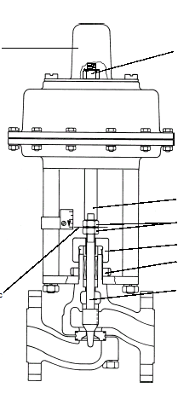

4.2 Problema
Hai il compito di dimensionare una valvola a globo per acqua utilizzando i seguenti dati:
portata nominale: $\overset{˙}{V}$= 9.016 L/s
diametro nominale della linea: DN = 2”
pressione a monte della valvola: P₁= 2.505 atm
pressione a valle della valvola: P₂= 0.905 atm
tensione di vapore: P_{v} = 3.7 psi
coefficiente di recupero: F_{L} = 0.9
coefficiente del rapporto della pressione critica per i liquidi: F_{F} = 0.956

- Calcola il coefficiente di efflusso C_{v} della valvola.
In questa sede é proposta una valvola De Zurik SD1000 (a globo, a flusso avviato ed a singola sede) con una rangeability 20 : 1 e con la seguente tabella dei C_{v}:
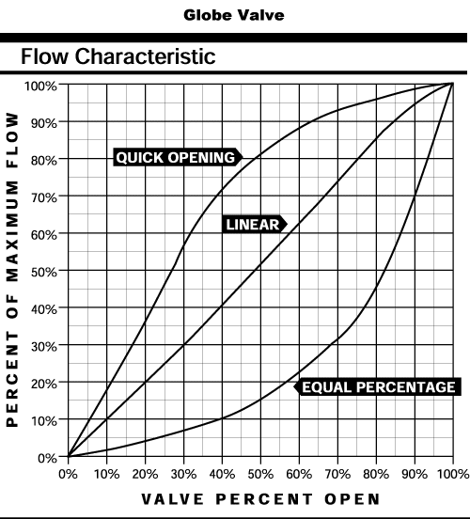
Valve size | C_{V}  Equal percentage | C_{V}  Linear
1” | 13 | 14
1.5” | 29 | 31
2” | 52 | 54
3” | 115 | 115

- Scegliere la valvola con il DN più opportuno, effettuando anche la verifica di cavitazione.

- Suggerisci quale potrebbe essere C_{v,MIN} per la valvola scelta.
- Disegnare in maniera quantitativa il diagramma della caratteristica di efflusso ($\overset{\text{.}}{V}$ vs. $\sqrt{ΔP}$).

- Puoi far passare benzina (ρ = 740 kg m⁻³) attraverso la stessa valvola, nelle condizioni di portata e pressioni di cui sopra? Cosa cambia? Quanto vale ora C_{v}?

